Standardní revize indexu cen zemědělských výrobců
Účelem revize je aktualizace systému tvorby cenové statistiky, a to zejména z důvodů nahromaděných změn v reálné popisované oblasti. Tato aktualizace se týká výběrových souborů reprezentantů a respondentů, váhového schématu, cenového základu a konceptu výpočtu. Revize se provádí plánovaně, obvykle v pětiletých až šestiletých periodách.
V průběhu roku 2012 byl podroben index cen zemědělských výrobců standardní komplexní revizi.
V rámci této revize byl revidován výběr reprezentantů a respondentů, byl stanoven nový cenový a indexní základ a zavedena nová váhová struktura na bázi struktury tržeb za zemědělskou produkci v jednotlivých měsících.
Cenové indexy zemědělských výrobců jsou od ledna 2013 počítány na nových váhových schématech odvozených od průměru tržeb za roky 2009, 2010 a 2011. Indexy jsou počítány k novému cenovému základu průměr roku 2010 = 100.
Zrevidovaná časová řada bazických cenových indexů, spočtená na novém váhovém schématu za roky 2010, 2011, a 2012, je současně publikována se zpětnou platností při své první publikaci za leden 2013. Tato nová časová řada bazických indexů má základ průměr roku 2010 = 100.
Z výpočtu Indexu cen zemědělských výrobců byli vyřazeni reprezentanti s nejnižšími objemy tržeb na tuzemském trhu v roce 2009 – 2011:
1022 ječmen potravinářský 1410 stonky lnu odsemeněné rosené
1730 víno bílé (sudové) 1731 víno červené (sudové)
3210 špenát 3130 okurky nakládačky
3190 pór 3050 ředkvičky
2100 ořechy vlašské suché 4811 ovce v živém
6310 králíci jateční v živém 6110 med včelí
5521 vejce slepičí násadová

Naopak, soubor zveřejňovaných indexů byl rozšířen o nové reprezentanty a o novou agregovanou skupinu:
Reprezentanti: Skupina:
1032 žitovec Sazenice a květiny
5823 pstruh v živém
1610 brambory rané
1640 sadba brambor
2070 višně

Dále byla upravena skupina „Hospodářská zvířata“, která nyní zahrnuje cenové indexy pouze za tyto nové reprezentanty:
4110 býci jateční v živém
4210 jalovice jatečné v živém
4310 krávy jatečné v živém
4410 telata jatečná v živém
4610 prasata jatečná v živém

Porovnání váhového zastoupení zemědělských výrobků v předchozí a revidované struktuře indexu cen zemědělských výrobců

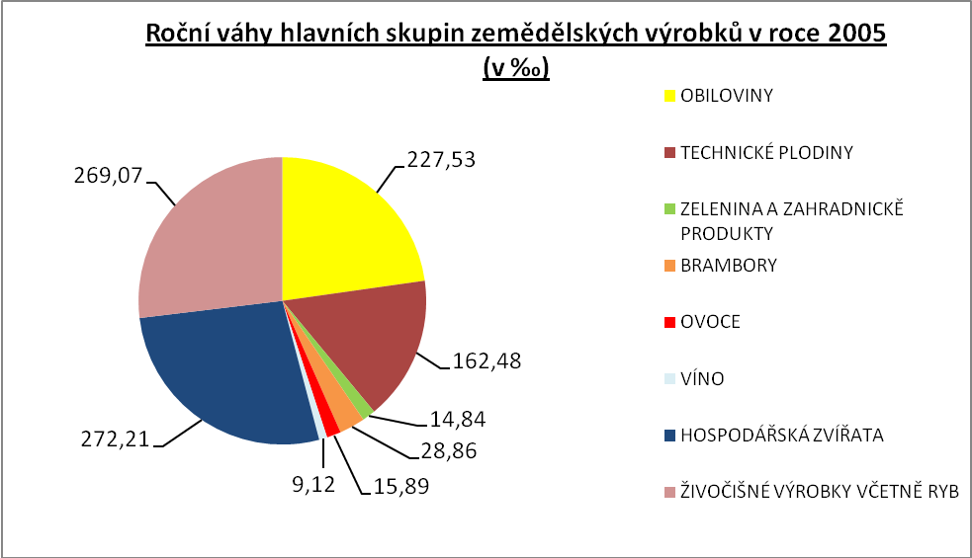
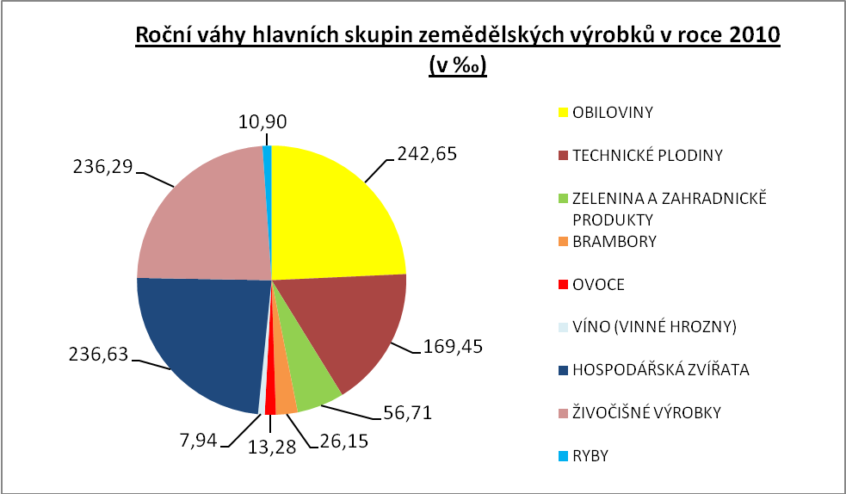
Změna v metodice výpočtu indexu cen zemědělských výrobců
Do roku 2012 se metodicky přistupovalo k výpočtu cenových indexů následovně:
Zemědělské výrobky byly rozděleny na vysoce sezónní - skupina „Ovoce“ a skupina „Zelenina“ a nesezónní (či méně sezónní) - ostatní skupiny. K těmto dvěma skupinám se přistupovalo odlišně při výpočtech cenových indexů. U nesezónních komodit a jejich skupin se při výpočtu měsíčních agregovaných indexů využívalo stálých vah během celého roku. Z toho vyplývalo, že v případě absence některé komodity na trhu v konkrétním měsíci se musela imputovat (simulovat) cena dle doporučených speciálních metod z naposledy vykázaného období do sledovaného měsíce. U sezónních komodit se využívalo proměnlivých měsíčních vah, což znamenalo, že se do výpočtu dostávaly pouze ty měsíce, ve kterých se zmíněné komodity vyskytují na trhu. Při měsíčním agregování cenových indexů za všechny zemědělské skupiny do úhrnu „Zemědělské výrobky celkem“ byla sezónním skupinám též přiřazena stálá roční váha a tudíž vliv změny váhové struktury u sezónních skupin se nepromítal do vyšších agregací.

Metodika platná od roku 2013
Užívaná metodika do roku 2012 byla v souladu s tehdejšími požadavky EU. Vzhledem k rozhodnutí Eurostatu na větší toleranci národních potřeb, odpovídají změny zavedené v této revizi více potřebám českého zemědělství.
Jelikož v nové revidované struktuře bylo nutno vyčlenit některé další zemědělské výrobky a zahrnout je mezi sezónní reprezentanty, musel se změnit přístup k váhovým schématům a zrevidovat systém výpočtu, a to následovně:
Váhové podíly zemědělských sezónních a nesezónních komodit se v různých měsících roku od sebe navzájem liší, proto bylo ve výpočtu indexu použito dvourozměrného, váhového schématu ve tvaru matice. Jeden rozměr je určen pro vertikální agregaci od úrovně reprezentantů až po nejvyšší úroveň, druhý rozměr je pro 12 měsíců v roce. Nominálnímu součtu 1000 je pak roven součet vah nejvyšší agregace „Zemědělské výrobky celkem“ za každý měsíc v roce. Od ledna 2013 se tudíž využívá proměnlivých měsíčních vah (názorně uvedeno v tabulce viz níže) pro výpočet indexu cen zemědělských výrobců.
Společně s bazickými indexy počítanými k cenovému základu průměr roku 2010=100, se nadále kalkulují a zveřejňují indexy s odvozenými cenovými základy. Přehled všech typů indexů je následující:
- průměr roku 2010 = 100 (základní index počítaný z cen)
- stejné období předchozího roku = 100
- předchozí měsíc = 100
- podíl klouzavých průměrů indexů

Indexy typu a), c), d) pro jakékoliv agregace odrážejí nejen změnu cen svých podpoložek, ale i změnu váhové struktury, jakou se tyto na dané agregaci pro daný měsíc podílejí. Naopak, v indexu typu b) jsou srovnávané pouze období se stejnou váhovou strukturou a proto indexy cen vyšších agregací odrážejí pouze čistou změnu cenových hladin v zemědělské produkci.

Proměnlivé měsíční váhy hlavních skupin zemědělských výrobků
NAZEV | Leden | Únor | Březen | Duben | Květen | Červen | Červenec | Srpen | Září | Říjen | Listopad | Prosinec
OBILOVINY | 265,79 | 270,24 | 265,30 | 247,45 | 248,06 | 256,55 | 256,78 | 259,13 | 223,72 | 195,04 | 215,23 | 235,01
TECHNICKÉ PLODINY | 156,21 | 141,70 | 139,11 | 129,75 | 130,07 | 134,52 | 134,64 | 135,87 | 166,62 | 228,68 | 248,00 | 247,34
ZELENINA A ZAHR. PRODUKTY | 12,82 | 10,73 | 14,40 | 92,90 | 106,93 | 81,71 | 60,96 | 64,31 | 69,31 | 82,67 | 56,75 | 12,80
BRAMBORY | 26,47 | 31,40 | 45,84 | 31,54 | 16,32 | 8,14 | 12,13 | 5,69 | 42,74 | 35,24 | 28,63 | 24,90
OVOCE | 8,75 | 7,09 | 6,37 | 4,98 | 4,02 | 7,53 | 23,48 | 18,31 | 20,17 | 27,35 | 16,65 | 8,88
VÍNO (VINNÉ HROZNY) |  |  |  |  |  |  |  |  | 31,38 | 42,14 | 5,58 | 2,49
HOSPODÁŘSKÁ ZVÍŘATA | 259,20 | 263,54 | 258,72 | 241,31 | 241,91 | 250,19 | 250,42 | 252,70 | 218,17 | 190,20 | 209,90 | 229,18
ŽIVOČIŠNÉ VÝROBKY | 258,82 | 263,16 | 258,34 | 240,96 | 241,56 | 249,83 | 250,05 | 252,34 | 217,85 | 189,92 | 209,59 | 228,85
RYBY | 11,94 | 12,14 | 11,92 | 11,12 | 11,14 | 11,52 | 11,53 | 11,64 | 10,05 | 8,76 | 9,67 | 10,56
ZEMĚDĚLSKÉ VÝROBKY CELKEM | 1000,00 | 1000,00 | 1000,00 | 1000,00 | 1000,00 | 1000,00 | 1000,00 | 1000,00 | 1000,00 | 1000,00 | 1000,00 | 1000,00

